广东茂名幼儿师范专科学校

小学教育专业人才培养方案

（三年制）

学 院 理学院
专 业 小学教育
年 级 2026级
制 定 人 钟妮珊
审 核 人 罗庆仙

2025年10月

2026级小学教育专业人才培养方案

（三年制）

一、专业名称（代码）
小学教育(专业代码:570103K)

二、入学要求
普通高级中学毕业、中等职业学校毕业或具备同等学力

三、基本修业年限
三年

四、职业面向

（一）职业面向
所属专业大类 | 所属专业类 | 对应行业 | 主要职业类别 | 主要岗位类别（或技术领域）举例 | 职业资格（职业技术等级）证书举例
教育与体育大类（57） | 教育类（5701） | 普通小学教师（P8321） | 小学教育教师  （2-08-03-02） | 小学教师，从事小学各学科的教学及基础教育管理、 研究、等工作 | 小学教师资格证； 普通话测试等级证。

（二） 职业岗位群和核心能力分析
岗位 | 岗位能力要求 | 岗位职责 | 导出课程 | 综合开设课程
小 学 教 师 | 1. 具有对小学课程进行教学设计、实施以及评价的能力；  2. 能够策划、组织小学生班级主题教育活动、少先队活动和社团活动等，具有小  学班级管理能力；  3. 具有运用网络、现代教育技术对教学实践进行自我反思，探索持续改进策略的能力；  4. 具有自我认知、自我调节情绪及进行小学生心理健康教育、生活指导与成长引导的能力；  5. 能够为学生提供个性化指导和课程管理服务，具有解决学生学习过程中的技术、  方法等问题的能力；  6. 能够及时掌握小学教育的新技术、新模式、新方法并在小学教育实践中进行应用推广；  7. 具有适应智能化、数字化发展需求的基本数字技能，具有小学教育领域的专业信息技术能力；  8. 掌握与本专业从事职业活动相关的国家法律、行业规定，遵守教师职业道德规范和行为准则，具备社会责任感和担当精神；  9. 具有探究学习、终身学习和可持续发展的能力。 | 1. 教育工作：  （1）担任班主任或积极协调班主任工作，重视班集体和培养班干部有成效，班级精神状态好。  （2）能根据小学生的年龄特征的思想实际，在课内外对学生进行思想政治教育和品德修养教育学生，有一定经验，并取得明显效果。  （3）面向全体学生，重视转化差生。有计划和切实可行的措施，勤于家访，差生转变明显。  （4）能应用教育学、心理学理论，探索教育规律，进行教育研究，总结教育经验。  （5）积极接受教育工作任务，工作认真负责。  2. 教学研究工作：  （1）胜任所教学科小学任何年级的教学工作，主动承担学校安排的教学任务和教研工作，能制定符合学生实际的“大纲”所要求的学期或学年教学计划。  （2）有较强的教学能力，课堂教学有预见性和应变能力，能在教学中处理好基础知识和智能关系，培养学生能力和发展智力，方法得当，教学效果明显。  （3）合理处理作业，做到选题有代表性，难易适当，分重恰当，认真做好答题、辅导和成绩考核工作。  （4）对所教科目的教学中的问题能有计划地进行研究和试验，教研能力较强，取得成效。 | 1. 专业基础课程：  心理学基础  教育学基础  职业发展  班级管理  教师职业道德  教师口语  书写技能  2. 专业核心课程：  儿童心理学  小学教育评价  现代汉语  基础写作  小学数学基础理论  统计与概率  小学语文课程与教学  小学数学课程与教学  小学英语课程与教学 | 1. 专业必修课：  综合素质  中国文学  高等数学  综合英语  学科素养  大学音乐  儿童舞蹈  手工制作实训  儿童文学作品选读  音乐基础  主板画  教育教学知识与能力  数学文化  2. 专业选修课：  中国古代文学经典导读  线性代数  中国现当代文学经典导读  几何画板

五、培养目标
培养大专层次德、智、体、美、劳全面发展，具有先进的教育理念、良好的职业道德和心理素质，具有较为扎实的专业基础知识和基本技能，具有一定创新意识、较强实践能力和较好的发展潜力，能够适应基础教育改革发展和全面实施素质教育需要，胜任小学教育教学、研究及管理的新型小学教育工作者。
具体培养目标为分为以下五个方面。
目标1：培养深厚爱国主义精神、优秀中华民族传统美德、无私奉献教育情怀，进一步强化学校育人功能，构建德智体美劳全面培养的教育体系，落实立德树人根本任务；
目标2：具备小学教师基本的职业技能，具有良好的书写、表达、信息技术应用能力及艺术表现力；
目标3：掌握教与学的知识与观念，熟悉主教与兼教学科课程标准与教材内容，能够创设以学习者为中心的学习情境，促进学生的学习与发展；掌握有效的学科教学方法与策略，包括教学规划与设计、教学组织与实施、教学评价与反思等；
目标4：具有较强的教学资源开发、课程整合及运用信息技术优化教学的能力，能够进行跨学科学习活动以及综合性学习的设计、组织、实施与评价；
目标5：从锻炼成健康的身体中来锻炼出健康的精神以及健康的品质；引领学生树立正确的审美观念，陶冶高尚的道德情操；充分认识劳动的意义，培养劳动观念，弘扬劳动精神，崇尚劳动、尊重劳动。

六、培养规格

（一）素质
（1）思想政治素质：理想信念坚定，家国情怀深厚，弘扬劳动精神，能够自觉践行社会主义核心价值观；秉持仁爱之心，能够以“爱心、童心，乐学、乐教”的教育情怀面对自己所从事的教育工作；品德高尚，依法执教，能够做儿童生命健康成长的引路人。
（2）文化素质：全面掌握本专业的基础知识、基本理论，并具有一定的理论联系实际、分析解决实际问题的能力，具有良好的人文素养和传授语文知识的基本技能，有较开阔的知识视野和较敏锐的审美判断力。
（3）职业素质：具有一定的人文、科学与艺术素养。掌握主教学科的基本知识、原理和技能，理解学科知识的背景，形成学科知识体系的基本思想和方法。了解兼教学科的基本知识、原理和技能。了解国内外教育改革和发展的基本动态。能够将所学知识与社会实践及小学生的生活实践结合起来，懂得学科整合在小学教育中的意义。
（4）身心素质：具有健康的生活习惯、良好的身体素质、科学的健康观念；掌握基本的心理健康知识，具有积极的心态，能够为学生树立身心健康的榜样。

（二）知识
（1）具备较为全面系统的学科知识和基本理论，具备从事中小学各科教学与研究的能力和运用所学知识解决实际问题的基本能力。
（2）掌握中小学各科教学的基础理论、基本知识和基本技能，了解新课程改革的理论基础、基本动态、较前沿成果和发展方向。懂得教育教学的基本规律和心理学规律，并能自觉加以应用。
（3）熟悉教育法规，具有良好的教师素养、过硬的教学能力和与时代相适应的教育理论，能熟练运用现代化教学手段。熟悉教育教学活动的其它形式，能熟练组织相关的文化建设基本活动。
（4）了解自然科学基础知识，熟练掌握、运用计算机、网络等现代化手段，及时获取各种新知识、新信息、新技能，增强适应社会各种能力。
（5）能讲准确流利的普通话，在口语表达和各种不同文体写作中有较高的语言运用能力，具有一定的书法基础、计算机操作与应用技能，具备中小学教师的基本素质与工作能力。
（6）关注前沿，关注生活，对本学科有敏锐的感知力，善于发现问题，具有研究一般性问题的思想方法、逻辑思维和写作能力。掌握资料收集、文献普查、社会调查等基本方法。

（三）能力
（1）具备教育教学设计能力。合理制定小学生个体与集体的教育教学计划；合理利用教学资源，科学编写教学方案；合理设计主题鲜明、丰富多彩的班级和少先队活动。
（2）具备组织与实施教育教学的能力。建立良好的师生关系,帮助小学生建立良好的同伴关系；创设适宜的教学情境，根据小学生的反应及时调整教学活动；调动小学生学习积极性，结合小学生已有的知识和经验激发学习兴趣；发挥小学生主体性，灵活运用启发式、探究式、讨论式、参与式等教学方式；发挥好少先队组织生活、集体活动、信息传播等教育功能；将现代教育技术手段整合应用到教学中；较好使用口头语言、肢体语言与书面语言，使用普通话教学，规范书写钢笔字、粉笔字、毛笔字；妥善应对突发事件；鉴别小学生行为和思想动向，用科学的方法防止和有效矫正不良行为。
（3）具备激励与评价的能力。对小学生日常表现进行观察与判断，发现和赏识每一位小学生的点滴进步；灵活使用多元评价方式，给予小学生恰当的评价和指导；引导小学生进行积极的自我评价；利用评价结果不断改进教育教学工作。
（4）具备沟通与合作的能力。使用符合小学生特点的语言进行教育教学工作；善于倾听，和蔼可亲，与小学生进行有效沟通；与同事合作交流，分享经验和资源，共同发展；与家长进行有效沟通合作，共同促进小学生发展；协助小学与社区建立合作互助的良好关系。
（5）具备反思与发展的能力。了解小学教育理论的发展动态；掌握文献检索、资料查询的基本方法，具有自主学习、反思和发展的能力。
（6）具有健康的审美观点和一定的艺术表演能力。

七、毕业要求

（一）毕业要求
（1）毕业总学分不得低于146学分，必修学分121学分，选修学分不低于25学分。
（2）项目替代学分。学生取得超出培养方案规定以外的证书及其他课外学分，可用来替代某些课程的学分。替代原则：比赛获奖、考证、参加项目开发等根据专业认定只能替换专业非核心岗位课程学分。替代学分要大于或等于被替代学分，原则上被替代课程与替代学分有较高关联度。替换总学分不得超过15学分。本专业学生可通过参加竞赛、科技活动、社会实践等获取课外学分。课外学分获取来源及分值设定如下表所示。

专业课外学分分值设定表
类别 |  | 可替换学分
技能竞赛类 | 教育行政主管部门组织的竞赛 | 市级三等奖、二等奖、一等奖、特等奖可分别替换0.5学分、1学分、2学分、3学分；省级优秀奖、三等奖、二等奖、一等奖、特等奖可分别替换2学分、3学分、4学分、5学分、6学分；国家级优秀奖、三等奖、二等奖、一等奖、特等奖可分别替换5学分、6学分、7学分、8学分、9学分。
技能竞赛类 | 其他行业协会或社会组织的竞赛 | 市级一等奖、特等奖可分别替换0.5学分、1学分；省级优秀奖、三等奖、二等奖、一等奖、特等奖可分别替换1学分、2学分、3学分、4学分、5学分；国家级优秀奖、三等奖、二等奖、一等奖、特等奖可分别替换4学分、5学分、6学分、7学分、8学分
技能竞赛类 | 校级竞赛 | 校级技能竞赛一等奖以上可替换0.5学分
项目开发类 | 自主实施的项目开发 | 提供合作企业证明文件、工商登记证明等有效证明文件由专业负责人认定可替换学分,每学期累计不得超过8学分。
项目开发类 | 参与老师组织的项目开发 | 参与老师组织的项目开发，由专业负责人和项目主持老师认定可替换学分，原则上参加2周为1学分。
职业资格证书类 | 人力资源和社会保障系统职业资格证书 | 取得中级工可替换1学分，高级工可替换2学分，技师级可替换6学分
发明专利类 | 发明专利 | 取得发明专利可替换8学分
发明专利类 | 实用新型专利 | 取得实用新型专利可替换6学分
发明专利类 | 外观设计专利 | 取得外观设计专利可替换4学分

注 同一项目获不同等级奖励学分者，只计最高分，不重复奖励。学生在校期内，可认定的证书类以外奖励学分累计不超过 6 学分。

（二）考证要求
- 普通话等级考试证书（二级乙等及以上）
- 小学数学教师资格证书*
- 全国计算机等级考试证书（一级以上）☆
- 学英语等级考试证书（鼓励报考）☆
注：*表示职业资格证书；☆表示职业技能等级证书。

八、课程设置及学时安排

（一）课程设置
主要包括公共基础课程和专业课程。
- 公共基础课程一般包括思想政治理论课、军事课、大学英语、体育、心理健康、就业指导、创新创业、职业素质等方面的课程或专题讲座（活动）。
- 专业课一般包括专业基础课程、专业核心课程、专业拓展课程，并涵盖有关实践性教学环节。专业课分三个岗位方向，分别为小学教师学生管理岗位、小学教师课程教学岗位、小学教师科研管理岗位，不同岗位核心课程不同。学生可以根据自己的个性特点选择对应岗位。学生在第二学期末进行岗位的选择，从第三学期开始按所选岗位进行上课。
专业基础课程举例：心理学基础、教育学基础、班级管理、教师职业道德、职业发展、教师口语、书写技能等。
专业核心课程举例：儿童心理学、小学教育评价、现代汉语、基础写作、小学数学基础理论、统计与概率、小学语文课程与教学、小学数学课程与教学、小学英语课程与教学等。
专业拓展课举例：本专业开设 32 门课程，分为专业限选课和专业任选课。专业限选课开设的课程有小学科学实验开发与教具制作、小学科学实验设计与实施、小学科学课程与教学论、高等数学、小学数学教材分析、小学数学解题指导、儿童文学、古代汉语、小学语文文本解读、英语视听说、师范英语口语、应用文写作、趣味田径、小学体育课程与教学论、合唱指挥、小学音乐课程与教学论、形体舞蹈、少儿舞蹈创编、儿童美术创作与指导、小学美术课程与教学论，以上限选课中，A 模块限选一个，B模块限选一个，修满 10 学分；专业任选课开设的课程有幸福心理学、插花艺术、摄影基础、茶艺基础、教育哲学、中外教育史、中华诗词之美、少儿歌曲弹唱、中国画基础、体操、Photoshop 基础技能、板书设计与板报制作，以上选修课任选第二、四、五学期任选一门，修满 5 学分，总计 15 学分。
4.专业实践课程
本专业开设认识实习（一）、认识实习（二）、岗位实习、专业技能考核、毕业设计 5 门课程，总计 31 学分。
5. 专业核心课程名称及主要教学内容
序号 | 专业核心课名称 | 主要教学内容
1 | 小学课程与教学论 | 本课程是小学教育专业主要课程，包括小学课程与教学概述、小学课程与教学的开发和设计、小学课程与教学的目标和绩效、小学课程与教学的内容和选择、小学课程与教学的组织和类型、小学课程与教学的实施、小学课程与教学的评价和实施、小学课程与教学的领导和管理、小学课程与教学的改革和现状、小学课程与教学研究的热点  和问题等。
2 | 小学教育学 | 本课程是小学教育专业的基础课程，主要内容包括小学教育学的研究对象与性质、小学教育的产生与发展、小学教育的目标与特征、小学教师与学生、小学课程与教育内容、小学课堂与教学、小学教育  环境与活动、小学教育评价等。
3 | 小学教育心理学 | 本课程是小学教育专业基础课程，主要内容包括小学教育心理学  的研究对象与性质、小学生心理，小学教师心理、学习理论、小学生学习动机、基于小学生学习心理的教学设计与学习评定等内容。
4 | 小学数学课程与教学 | 通过《义务教育数学课程标准（2011 年版）》的解读，介绍小学数学教学设计的相关知识，立足于用案例研究来诠释小学教育理论和数学学习理论，通过教学案例呈现小学数学教学设计中需要研究和解决的主要问题。结合经典案例，理论与实践相结合，构建创新教学理论模式。通过学习，使学生初步具有小学数学教学设计的理论基础，掌握教学目标设计、教材分析、教学策略的选择等能力。
5 | 小学英语课程与教学 | 本课程主要讲授如何正确地理解和把握小学英语课程标准，介绍小学英语教学中各种常见的教学方法，组织学生进行英语说课和试讲等模拟教学。通过介绍英语教学的基本理论，使学生掌握英语教学的基本规律及教学方法和技巧，并能运用这些方法与技巧进行英语教学  的实践活动。具有一定的评析和进行小学的英语教学的能力。
6 | 小学语文课程与教学 | 通过对《义务教育语文课程标准（2011 年版）》中的六个关键词的深入解读，并结合具体的教材案例采用“理论讲授—案例探究—实践演练”模式贯穿具体教学，将理论与实践进行结合，指导学生掌握小学语文教学的基本理论、一般规律和基本的教学方法；结合具体的案例探究拓宽学生本学科的知识, 加深理论认识；最后通过指导教学实践活动提高学生的教学技能和教学研究能力,培养学生具有从事  小学语文教学的基础知识和基本技能。

实践性教学环节主要包括顶岗实习、软件开发项目实训、社会实践、毕业项目综合实训、创新创业实践等。
(二) 学时安排
本专业总学时为2534学时，其中实践性教学学时为1269学时，占总学时的50.08% 。其中，顶岗实习为6个月，约420学时。
理论与实践教学分配及比例表
项目 |  |  | 学时 | 占总学时的百分比 | 学分 | 占总学分的百分比 | 备注
必修课 | 综合素质课 | 理论 | 302 | 11.92% | 50 | 34.97%
必修课 | 综合素质课 | 实践 | 613 | 24.19% | 50 | 34.97%
必修课 | 专业课 | 理论 | 720 | 28.41% | 72 | 50.35%
必修课 | 专业课 | 实践 | 546 | 21.55% | 72 | 50.35%
选修课 | 综合素质课 | 理论 | 193 | 7.62% | 17 | 11.89%
选修课 | 综合素质课 | 实践 | 88 | 3.47% | 17 | 11.89%
选修课 | 专业课 | 理论 | 50 | 1.97% | 4 | 2.80%
选修课 | 专业课 | 实践 | 22 | 0.87% | 4 | 2.80%
总计 |  |  | 2534 | 100.00% | 143 | 100.00%
理论实践教学比 |  | 理论教学 | 1265 | 49.92%
 |  | 实践教学 | 1269 | 50.08%
总计 |  |  | 2534
 |  |  |  |  | 制表人：钟妮珊

八、教学基本条件

（一）教师队伍
1.专任教师

专任教师一览表
序号 | 姓名 |  | 职称、职务 |  |  |  | 学历学位 |  | 是否双师
1 | 罗庆仙 |  | 副教授、党总支书记 |  |  |  | 本科、学士 |  | 是
2 | 刘峥嵘 |  | 副教授、财务部部长 |  |  |  | 本科、硕士 |  | 是
3 | 马磊 |  | 教授 |  |  |  | 研究生、硕士 |  | 是
4 | 曾春燕 |  | 副教授 |  |  |  | 研究生、硕士 |  | 是
5 | 陈锦玲 |  | 副教授 |  |  |  | 本科、学士 |  | 是
6 | 梁会 |  | 讲师 |  |  |  | 本科、硕士 |  | 是
7 | 徐苏柳 |  | 讲师 |  |  |  | 本科、硕士 |  | 是
8 | 涂康 |  | 讲师 |  |  |  | 本科、硕士 |  | 是
9 | 杜玉坤 |  | 副教授 |  |  |  | 研究生、硕士 |  | 是
10 | 孙营 |  | 讲师 |  |  |  | 研究生、硕士 |  | 是
11 | 张建梅 |  | 助教 |  |  |  | 本科、学士 |  | 否
12 | 黎艺婵 |  | 助教 |  |  |  | 研究生、硕士 |  | 是
13 | 梁大成 |  | 助教 |  |  |  | 研究生、硕士 |  | 是
14 | 钟妮珊 |  | 讲师 |  |  |  | 研究生、硕士 |  | 是
15 | 杨婷梅 |  | 讲师 |  |  |  | 研究生、硕士 |  | 是
16 | 龙能 |  | 助教 |  |  |  | 研究生、硕士 |  | 是
17 | 廖嫒嫒 |  | 助教 |  |  |  | 研究生、硕士 |  | 是
18 | 吴星幻 |  | 助教 |  |  |  | 研究生、硕士 |  | 否
职称结构 |  | 高级 |  |  | 中级 |  |  | 初级
 |  | 人数 |  | 比例 | 人数 | 比例 |  | 人数 |  | 比例
 |  | 6 |  | 33.33% | 6 | 33.33% |  | 6 |  | 33.34%
年龄结构 |  | 35岁以下 |  |  | 35-45岁 |  |  | 45岁以上
 |  | 人数 |  | 比例 | 人数 | 比例 |  | 人数 |  | 比例
 |  | 4 |  | 22.2% | 12 | 66.6% |  | 2 |  | 11.1%
学位结构 |  | 博士 |  |  | 硕士（含在读） |  |  | 学士
 |  | 人数 |  | 比例 | 人数 | 比例 |  | 人数 |  | 比例
 |  | 0 |  | 0 | 14 | 77.8% |  | 4 |  | 44.4%
双师素质 |  | 是 |  |  | 否
 |  | 人数 |  | 比例 | 人数 | 比例
 |  | 16 |  | 88.88% | 2 | 11.11%
行业企业经历 |  | 有 |  |  | 无
 |  | 人数 |  | 比例 | 人数 | 比例
 |  | 11 |  | 61.1% | 7 | 38.9%

（二）教学设施
本专业有校内实训基地6个，可以提供所有学生的上机实训。校外实训基地30个，可以提供学生校外真实项目实训。
校内实训基地一览表
序号 | 实训室名称 | 位置 | 教学科目 | 实验设备 | 教学项目
1 | 电脑室 | 高州校区  师训楼418  师训楼515  师训楼518 | 计算机基础、  多媒体素材与课件制作 | 电脑、投影机、数字处理器、实物投影仪、摄像头等 | 辅助教学
2 | 数学建模室 | 高州校区  师训楼507 | 数学建模 | 计算机、编程网络智能中央控制器、投影机、数字处理器、实物投影仪、摄像头 | 数学建模
3 | 板书设计与简笔画训练室 | 高州校区  师训楼103 | 书写技能 | 小黑板、计算机、实物投影仪、音箱等 | 书法训练与展示
4 | 语音室 | 高州校区师训楼403 | 教师口语 | 电脑、投影机、数字处理器、实物投影仪、摄像头等 | 普通话练习
5 | 书法训练室 | 高州校区  师训楼108 | 书写技能 | 小黑板、计算机、实物投影仪、音箱等 | 书法训练与展示
6 | 微格实训室 | 高州校区师训楼1楼111、114 | 教学法 | 黑板、白板、一体机、实物投影仪、摄像机、音箱等 | 教学知识与能力实践

校外实训基地一览表
序号 | 名称/合作企业 | 主要实训内容
1 | 高州市第一小学 | - 通过实践，熟识小学各门课程内容，了解小学各门课程的教学方法了解小学课堂教学过程；  - 通过实践，体验小学课堂基本教学常规和小学班主任工作常规；  （3）通过实践，了解小学生的年龄特点和心理特征；  （4）通过实践，进一步学会分析教材，学会备课和上课；  （5）通过实践，培养学生进一牢固热爱少年儿童、热爱教育工作、立志献身中小学教育事业的专业思想。
2 | 信宜市第一小学
3 | 电白县第一小学
4 | 高州市大井中心小学
5 | 高州市谢鸡中心小学
6 | 高州市新垌中心小学
7 | 高州市石鼓中心小学
8 | 高州市石鼓镇小学
9 | 高州市长坡中心小学
10 | 高州市西岸中心小学
11 | 高师附属第一小学
12 | 高师附属第二小学
13 | 高州师范金阳学校
14 | 高州市大井中学
15 | 高州市第八中学
16 | 信宜市实验学校
17 | 信宜市第七小学
18 | 信宜市第九小学
19 | 信宜市第十小学
20 | 信宜市白石中心小学
21 | 信宜市怀乡中心小学
22 | 信宜市高坡中心小学
23 | 信宜市第三小学
24 | 信宜市三中
25 | 化州市第一小学
26 | 化州市第三小学
27 | 化州市那务中心小学
28 | 化州市南盛中心小学
29 | 化州市官桥中心小学
30 | 茂名市新世纪学校

（三）教学资源
教学条件是专业建设的基础。为了培养学生深厚的数学基础、较熟练的计算机技术、一定的软件开发能力和较强的经济信息分析能力，我们始终高度重视教学条件的建设工作。
（1）课程建设与教材建设
课程建设与教材建设是专业建设的主要环节。是衡量专业建设水平的一个主要标志，本着“优化课程结构、更新教学内容、改进教学方法、突出前瞻性”的建设原则，我们制定了科学的课程设置方案和教材建设中长期规划。选用教材方面尽量采用全国重点大学教材和面向二十一世纪课程教材，同时，自编与之相应的辅导材料。目前，已自编了《数学分析复习资料》、《高等代数复习资料》、《解析几何复习资料》等辅导材料，编写了《小学数学解题指导》、《高等数学》、《综合实践活动课程论》等。
在小学教育专业教学中，多门专业课程都采用传统教学方法与多媒体辅助教学手段相结合的教学方式，并强调师生互动，教学效果良好。目前，建设好的校级精品课程有一项（详见网址：http://113.107.159.218:82/courses/MathTeachingMethod/index.php），在建的校级精品课程一项。
（2）实训室建设与实训教学
实训室建设是搞好实训教学的根本保证，实训教学是学生理论联系实际的基本环节，我校的小学教育培养目标定位于小学数学课堂教学和数学建模实训，这在客观上需要相关的微格室和数学建模室。
我校实训室根据学校实际，从“整合资源，提高利用率”的原则出发，实训室建设由学校统筹规划，目前学校建有计算机实训中心，可以满足本专业的实训需要，微格室可以承担课堂模拟教学实训、说课实训和无声试讲实训等实训教学任务，数学建模室可以数学建模培训、数学建模参赛模拟和数学建模参赛等任务。
（3）实习基地建设
实习基地是学校与社会的接口，是培养学生实践与创新能力的重要平台，我们高度重视实习基地的建设，数学系领导班子多次研究讨论过实习基地的建设问题，并与茂名市20余所中小学签订了教育实习协议书，能保障学生的实践教学环节。
（4）图书资料建设
图书资料是高等院校专业教学的主要要素之一，它直接影响着专业教学内容的丰富程度，影响着学生知识的拓展程度，影响着教师学识的积累程度。总之，图书资料的建设直接影响着专业的建设发展。由于我校属文科类性质，理工类的图书资料较为缺乏，但近年来，由于学校领导的重视，理工类图书资料得到较大发展，学校理工科资料室和学校图书馆已订阅了数学类图书资料9万余册，并每个学期都订阅6—10种数学的主要杂志，基本能满足教学需要。
十、质量保障
本专业人才培养质量保证体系包括了：成立专业建设执行机构、全面落实质量管理制度、完善教学监管制度、完善学习监控制度、落实教学评价制度、落实学习评价制度、建立毕业生信息反馈制度等等。
1.机构设立
为了有计划、有步骤地组织实施专业建设工程、加强专业建设管理力度，学校成立小学教育专业建设领导小组、小学教育专业建设指导委员会和小学教育专业建设办公室等组织。小学教育专业建设领导小组组长由分管教学的副校长担任，成员包括教务、人事、科研、财务及专业负责人。负责研究制定项目建设的总体目标、宏观指导思想、基本工作思路，并做好组织协调工作；小学教育专业建设指导委员会由校内资深专家、高级讲师、各级各类的小学校长和有关教育部门领导组成，负责咨询指导。领导小组下设音乐系办公室，在领导小组与专业建设委员会的领导与指导下，制定小学教育专业建设规划，统筹负责安排各项目小组的工作任务和日常管理，同时成立小学教育专业建设督导小组，成员由学校纪检监察处总务处及科研处成员组成，负责专业建设管理督导、项目建设进度评估、预期目标校级验收，通过以上组织机构做到组织、任务、职责、措施“四落实”。
2.教师成长
实施“青年教师成长计划”，促进青年教师教学发展。实施“示范课程计划”，推动教师课程教学方法改革。实施“优秀教师计划”，加强教学名师培育。启动“课程教学团队”建设，推动教学基层组织建设。
完善学校教师队伍建设中长期规划和实施方案，以各类省级和校级教师队伍建设项目为抓手，以高层次人才引进和培育为引领，以教学名师、教学团队、专业带头人和优秀青年教师培养为支撑，通过梯队培养，优化教师队伍结构，提高专业带头人和优秀青年骨干教师素质能力，提升教师队伍的整体水平，满足学校高素质教师队伍建设的要求。
3.制度保障
学校制订了《质量内涵提升工程实施方案》，全面加强教育教学管理、师资队伍建设、学科专业建设、科研能力提升、专业技能训练、实习基地建设一系列制度，使专业建设的各个项目及各个环节都有规范的制度管理作支撑。
实施《一二三五工程》，“一二三五工程”中的“一”：一个规划，即学校制订的“十三五”发展规划；“二三五”：是按照学校制订的“十三五”发展规划，分别要在2年、3年、5年内完成的具体任务。奠定了学校发展目标。从就业率、在国家及省级各种比赛的获奖情况、社会活动参与率、社会的贡献率等来衡量本专业在全校第一，并且是学校“十三五”期间重点建设的主干专业。
全面开展“三五”教育质量保障工程，内容包括：“五育”（理想教育、责任教育、认同教育、生命教育、养成教育）；“五化”（系统化管理、现代化管理、精细化管理、自主化管理、军事化管理）；“五位一体”（平安校园、文明校园、绿色校园、智慧校园、人文校园）。
4.经费保障
专业建设经费主要由学校自筹，部门由政府财政拨款，每项经费纳入学校五年建设经费预算。学校已经制定了《建设项目专项经费管理办法》、《招标投标管理办法》等一系列经费管理办法。专业将建设办公室和财务处的指导和监管下，严格遵守相关财务制度，保障项目的专款专用，合法合规。
5.校企合作保障制度
学校已经制定校企合作、教师实践、顶岗实习、实训基地建设等一系列的制度，已经有成熟的运营管理办法，能够保障校企合作的有效开展。

十一、教学进程安排

1．综合素质课教学计划表（见附件3）

2.专业课教学计划表（见附件3-1）

3.实践教学计划表（见附件3-2）
4．理论与实践教学分配比例表（见附件3-3）

附件3
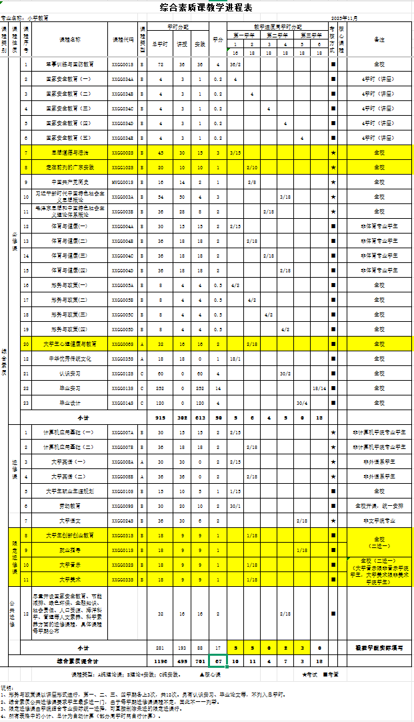

附件3-1
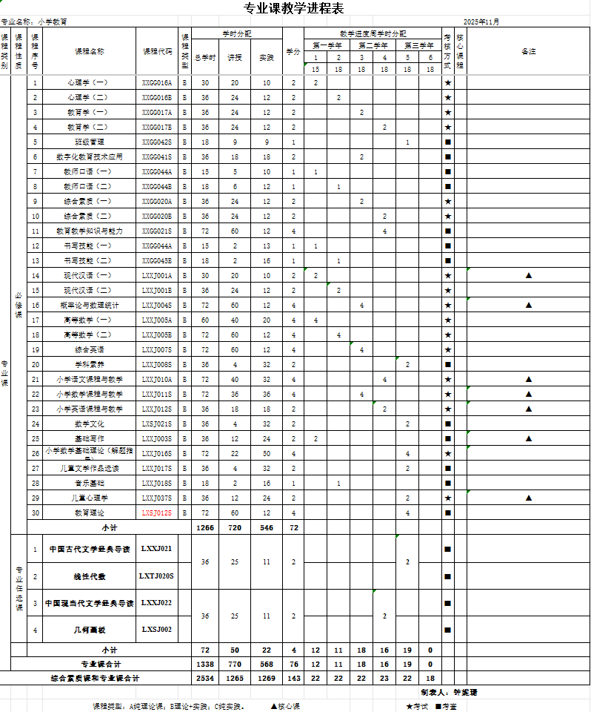

附件3-2
实践教学计划表
专业名称：小学教育 |  |  |  |  |  |  |  |  |  | 2025年11月
项目 | 项目序号 | 课程代码 | 项目名称 | 课程类型 | 学分 | 总周数 | 教学进度周学时分配 |  |  |  |  |  | 考核方式 | 教学场所 | 备注
 |  |  |  |  |  |  | 第一学年 |  | 第二学年 |  | 第三学年 |  | 考核方式 | 教学场所 | 备注
 |  |  |  |  |  |  | 1 | 2 | 3 | 4 | 5 | 6 | 考核方式 | 教学场所 | 备注
专业技能实训 | 1 | XXGG012S | 认知实习 | C | 4 | 2 |  |  |  | 30 |  |  | 考查 | 校外
专业技能实训 | 小计 |  |  |  | 4 | 2 |  |  |  | 60
其他实践活动 | 1 | XXGG014S | 毕业设计 | C | 4 | 4 |  |  |  |  | 30 |  | 考查 | 校内
其他实践活动 | 小计 |  |  |  | 4 | 4 |  |  |  |  | 120
 |  |  |  |  |  |  |  |  |  |  |  | 制表人：钟妮珊
 |  |  | 课程类型：A纯理论课；B理论+实践；C纯实践。 ▲核心课 |  |  |  |  |  |  |  |  | ★考试
注：本实践课按周计算，在统计学时的情况下，按30学时/周计算

附件3-3
理论与实践教学分配及比例表
项目 |  |  | 学时 | 占总学时的百分比 | 学分 | 占总学分的百分比 | 备注
必修课 | 综合素质课 | 理论 | 302 | 11.92% | 50 | 34.97%
必修课 | 综合素质课 | 实践 | 613 | 24.19% | 50 | 34.97%
必修课 | 专业课 | 理论 | 720 | 28.41% | 72 | 50.35%
必修课 | 专业课 | 实践 | 546 | 21.55% | 72 | 50.35%
选修课 | 综合素质课 | 理论 | 193 | 7.62% | 17 | 11.89%
选修课 | 综合素质课 | 实践 | 88 | 3.47% | 17 | 11.89%
选修课 | 专业课 | 理论 | 50 | 1.97% | 4 | 2.80%
选修课 | 专业课 | 实践 | 22 | 0.87% | 4 | 2.80%
总计 |  |  | 2534 | 100.00% | 143 | 100.00%
理论实践教学比 |  | 理论教学 | 1265 | 49.92%
 |  | 实践教学 | 1269 | 50.08%
总计 |  |  | 2534
 |  |  |  |  | 制表人：钟妮珊

